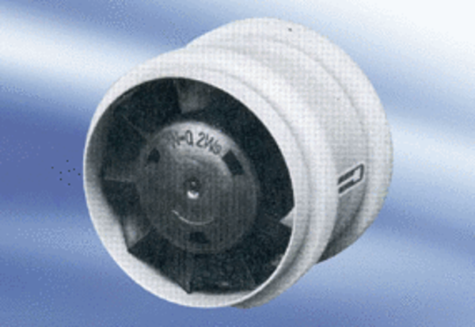Вентилятор для небольших помещений ECA 9-7Комплект поставки: 1 штукАссортимент:
Номер артикула: 080043Изготовитель: MAICO

